Пруды
Что такое – пруд? Казалось бы, ответить на этот вопрос несложно: пруд - водоем... какой?
Если мы заглянем, например, в энциклопедический словарь, то прочтем следующее определение:
«Пруд—искусственный водоем, созданный для орошения, разведения рыбы и водоплавающей птицы, хранения воды, проведения спортивных и оздоровительных мероприятий и других целей».
Но есть ведь пруды и естественные? Чем они отличаются от озер? Размером? Да, как правило, озера и водохранилища занимают большую площадь, чем пруд, например поверхность Байкала превышает 31500 квадратных километров, а Ладоги—18000. Но это гигантские водоемы, а ведь есть озера величиной с пруд. Глубиной? И этот вопрос спорный: иногда не ясно, это еще озеро или уже пруд.
И все же одна отличительная особенность у пруда есть. Чаще всего естественный пруд получается из озера, у которого центральная котловина постепенно зарастает (у «живых» озер надводная и подводная растительность распространена только в прибрежной зоне, в глубокой центральной части ее нет). Погруженная в воду растительность развивается по всему дну, и озеро превращается в пруд. Можно сказать, что пруд — промежуточная стадия гибели озера, так как постепенно отмирающие растения и животные все выше и выше поднимают дно водоема, что, наконец, дает возможность растительности распространиться по всей поверхности воды.
И озеро трансформируется в болото. По прошествии еще некоторого времени болото превращается в луг. Это необратимый процесс, если только человек сам не позаботится о продлении жизни озера или пруда, использовании данных водоемов в своих целях.
Наряду с естественными прудами существует много искусственных. Их сооружают, как мы уже отмечали, для различных целей, главным образом для рыборазведения, орошения, биологической очистки воды. Режим в искусственных прудах полностью контролируется и регулируется человеком; многие из них функционируют только в теплый период, на зиму воду спускают. И это не удивительно. Ведь человек хочет получить как можно больше продукции с единицы пространства пруда. А для этого надо очень хорошо знать подводный мир, специфические требования, которые «предъявляют» рыбы к среде обитания и пище на различных стадиях своего развития, уметь находить оптимальные варианты решения порой сложных вопросов.
И вот что интересно: плотность «населения» в рыбоводных прудах значительно превосходит таковую в естественных пресноводных водоемах, потому что темпы продуцирования органического вещества здесь в 3—4 раза выше, чем в озерах и водохранилищах. Что же за высокопродуктивные организмы живут в прудах? Давайте вооружимся микроскопом и заглянем в сказочное (по красоте) подводное царство. Но сначала несколько пояснений.
Большинство обитателей пруда, несмотря на разницу в продуктивности, сходно с «населением» береговой области озер, и либо они живут в толще воды, либо их существование связано с дном водоема. В первом случае обитатели называются планктоном и нектоном, во втором — бентосом. К планктону относятся мелкие, чаще всего микроскопические, парящие в толще воды организмы, в то время как представители нектона, например рыбы, сами активно перемещаются на большие расстояния, противостоят токам воды. Вот, чтобы рассмотреть планктон (и некоторых других обитателей пруда), нам и понадобится современная оптика.
Растения или животных мы встретим в планктоне пруда? «Или» здесь неуместно: планктон — совокупность организмов, причем разделить между собой растения и животных порой очень трудно. Лишь один пример. В учебниках по ботанике и по зоологии вы найдете описание окрашенных жгутиконосцев. Зоологи считают их своим объектом исследования, а ботаники — своим; мало того, у них даже различная систематика, в зависимости от того, с чьей точки зрения рассматривается растение (или животное?).
Ученые спорят, а планктонные организмы живут себе и являются непосредственно или через промежуточные звенья основной пищей всем остальным животным, обитающим в водоеме. Можно сказать, что с планктона начинаются все пищевые цепи в пруду.
Трудно четко разделить микроскопических животных и растения между собой, но все-таки существует определенная классификация, согласно которой растительный мир планктона называют фитопланктон, а животный—зоопланктоном.
Фитопланктон. Микроскопическим растениям постоянно приходится парить в толще воды, само слово «планктон» в переводе с греческого означает «блуждающий». Чтобы не опуститься на дно, не потонуть, растения удлиняют свое тело, образуют шипы, наполняют клетки газовыми пузырьками. При благоприятных условиях отдельные виды водорослей развиваются в таких количествах, что вода в пруду, как мы говорим, зацветает. Чаще всего это цветение вызывается одноклеточными существами.
В небольшой статье невозможно рассказать обо всех одноклеточных водорослях, обитающих в толще воды, поэтому мы остановимся только на наиболее интересных представителях фитопланктона.
Диатомовые водоросли. На острие булавочной головки может поместиться несколько сотен диатомей, или кремнистых водорослей: так малы они по размеру. Но особенно интересна у диатомей оболочка: кремнёвому прозрачному панцирю — этому искуссному творению природы — позавидует не один архитектор. Очень красивые и разнообразные узоры выведены на поверхности створок с такой точностью, что по ним можно проверять оптические приборы: расстояние между штрихами и точками выдерживается идеально. Остается только поражаться генетическим механизмам, ответственным за изготовление панциря диатомей.
Каждая водоросль строит свою оболочку в виде коробочки с крышкой. В этом уютном домике она и живет в полной безопасности, потому что раздавить створки панциря чрезвычайно трудно. Сам хозяин очень мал—10—15 микрометров составляет его тело в диаметре, но какие чудеса архитектуры он творит, какие загадки ставит ученым! Во-первых, форма панциря. Если домик похож на ученический пенал, водоросль называется пиннулярией (рис. 1, а), а если оболочка ромбовидная, то навикулой или лодочкой (рис. 1, 6). Во-вторых, и этот вопрос до сих пор не изучен, водоросли с удлиненной формой тела плавают в нужном им направлении, так что название «лодочка» не случайно.
О способах передвижения этих водорослей идет много споров. Предполагают, что цитоплазма (неядерная часть протоплазмы) клетки выделяет слизь через шов между створками и, следовательно, диатомея перемещается, как реактивное судно. Но на самом деле механизм движения намного сложнее - ведь не надо забывать о массивности панциря: чтобы его стронуть с места, такой «тяги» не хватит. Видимо, слизь у диатомей обладает еще какими-то химическими способностями, так что попробуем этот аппарат назвать химико-реактивным двигателем неизвестной нам конструкции. И кто знает, может быть, детальное изучение движения диатомовых водорослей позволит открыть новый способ преобразования энергии.
Но вернемся к конфигурации панциря: форма коробочек-створок не ограничивается приведенными примерами. В планктоне пруда можно встретить круглых диатомей (невысокую коробочку) — циклотелл (рис. 1, в) либо же с оболочками клеток, похожими на высокие стаканчики, поставленные один на другой, — мелозир (рис. 1, г); Очень часто диатомовые образуют колонии, то есть самым необычным способом сцепленные друг с другом клетки.
Окраска большинства кремнистых водорослей желтоватая или бурая, так как, кроме зеленого хлорофилла, в них присутствует пигмент фукоксантин.
Зеленые одноклеточные водоросли. Диатомей первыми появляются в фитопланктоне пруда, но не долго длится их царствование, ибо с наступлением теплых весенних дней в воде начинают развиваться в больших количествах зеленые одноклеточные водоросли.
Вот одни из них — десмидиевые. Десмидии похожи на диатомей, но у них нет кремневой коробочки-оболочки. Кроме того, как и все растения, десмидии содержат фотосинтезирующий пигмент, поэтому фотосинтез у них в основном ведет хлорофилл, так что их с полным правом можно отнести к зеленым водорослям.
Рис. 1. Диатомовые водоросли: а — пиннулярия; б— навикула, или лодочка; ; г — мелозира
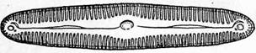
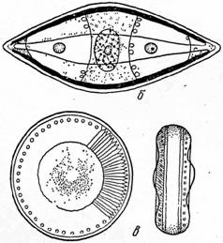
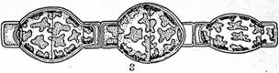
В хорошую погоду поверхность пруда покрывается зеленой пленкой. В ней собирается множество микроскопических десмидий. Форма у этих растений может быть самая разнообразная, но как они красивы! Здесь луновидный клостерий (рис. 2, а), весь покрытый рядами бугорков космарий (рис. 2, б), плоский с узкой средней частью звездоподобный микрорастений (рис. 2, б).
Десмидиевые водоросли могут образовывать и колонии из треугольных клеток, окруженных студенистой массой (рис. 2, г).
Размножаются десмидий делением клетки на две части. Их «талия» становится все уже и уже, а затем клетки полностью отделяются друг от друга. Каждая половинка достраивает недостающую часть, да еще с такой точностью, что не забыта ни одна выемка на поверхности. Вот уж, поистине, загадочная для нас и очень любопытная «память»! Даже ученые, изучающие, как строятся организмы из живых клеток в пространстве, обратили внимание на эту способность у десмидиевых и выбрали микрастериас одним из наиболее интересных объектов для экспериментов.
Десмидиевые водоросли так же, как и диатомовые, движутся с помощью своего химико-реактивного двигателя неизвестной природы.
Раз уж мы начали знакомиться с зелеными водорослями, встречающимися в планктоне пруда, то не обойти нам порядок вольвоксовых. Среди них есть и одноклеточные существа, и колониальные, но что очень характерно для всех представителей этого порядка— наличие двух жгутиков у клетки, с помощью которых она движется. А еще вольвоксовые обладают маленьким клеточным глазком, реагирующим на интенсивность света; при солнечной погоде водоросли концентрируются на поверхности пруда.
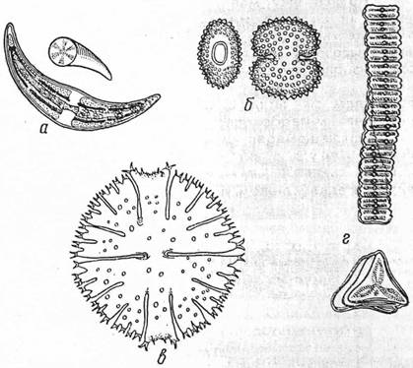
Рис. 2. Десмидиевые водоросли: а — клостерий; б — космарий; в — микрастерий; г — десмий.
Некоторые вольвоксовые вам уже известны из школьного курса биологии: вот одна из них — хламидомонада (рис. 3, а). В мелких водоемах эта водоросль нередко развивается в таких массовых количествах, что вода принимает зеленую окраску, «зацветает».
Если мы поместим каплю воды из маленького пруда под микроскоп, то сразу обратим внимание, как во все стороны хаотично перемещаются шаровидные или эллипсоидные клетки с двумя жгутиками, — это и есть хламидомонады. Правда, жгутики так быстро движутся, что их можно увидеть только на неподвижной клетке (клетку останавливают раствором иода с йодистым калием).
Размножаются хламидомонады делением. При благоприятных условиях они останавливаются, сбрасывают жгутики, а внутри оболочки происходит деление на две, четыре и более частей. После образования собственных жгутиков получившиеся зооспоры, отличающиеся от взрослых особей только меньшими размерами, покидают оболочку материнской клетки и расплываются во все стороны.
А теперь рассмотрим вольвокс (рис. 3, б). Редко встретишь более красивый, оригинальный и необычный микроскопический организм. Представьте себе зеленый вращающийся шар, в котором объединено множество черт, присущих не только растениям, но и животным. Вольвокс — это уже колониальное растение, его колония напоминает мячик диаметром до 3/4 миллиметра, и ее можно рассмотреть невоору женным глазом. Жить он предпочитает в чистой среде, богатой соединениями железа, но и в прудах вольвокс размножается так интенсивно, что даже вода цветет.
Что же особенного в этом существе? Микроскопическое исследование поможет нам найти ответ. Весь шар состоит из отдельных клеток, связанных узкими мостиками протоплазмы: клетки еще не соединились плотно друг с другом, они лишь протянули для контакта «руки». Причем, хотя у каждой клетки свои жгутики, движутся они так согласованно, что весь шар, вертясь, перемещается вперед. По существу перед нами организм, по которому можно разобраться, каким образом в эволюции формировались многоклеточные особи. Да и размножается вольвокс двумя путями: бесполым и половым. При бесполом размножении внутри колонии возникают дочерние шары, которые по мере подрастания ведут себя все более беспокойно, пока не прорвут стенку материнского шара и не выйдут наружу.
При половом размножении некоторые клетки колоний сильно разрастаются и дают яйцеклетки, в то время как другие делятся на множество мелких клеток и образуют сперматозоиды. После слияния сперматозоида с яйцеклеткой получается зигота, которая покрывается толстой оболочкой и в таком состоянии способна переносить неблагоприятные условия.
Вольвокс не надо путать с его близким родственником— пандориной (рис. 3, б): у нее клетки очень крупные, да и количество их, как правило, шестнадцать, то есть меньше, чем у вольвокса. К тому же клетки лежат очень тесно, давят друг на друга и принимают граненую форму.
Важную роль в прудах играют протококковые водоросли. У них со жгутиками только споры, сами же они либо шарики-кокки, либо колонии пластинчатой формы.
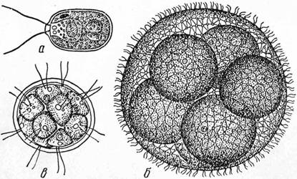
Рис.3 а — хламидомонада; б — вольвокс; в—пандорина
Среди этого класса зеленых водорослей есть и хорошо вам известные, например хлорелла (рис. 4, а). Под микроскопом клетки хлореллы кажутся мелкими одиночными шариками, их диаметр от 2 до 10 микрометров. Маленькие? Очень, Но зато быстро накапливают большую биомассу. Ведь все, что получается в процессе фотосинтеза и обмена веществ, — сахар, белки и жиры — сразу откладывается в клетке. Поэтому так велика и биопродуктивность хлореллы. Благодаря этим свойствам и высоким питательным качествам хлорелла обошла всех конкурентов при решении вопроса о питании экипажа в космических полетах или, лучше сказать, перелетах, когда на корабле надо создавать замкнутые экологические системы жизнеобеспечения. И еще самое неожиданное свойство обнаружили недавно ученые у этой клетки: оказывается, достаточно к обычным пищевым продуктам прибавить немного хлореллы, — и их вкус проявляется в полной мере.
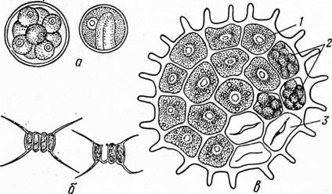
Рис. 4. Протококковые водоросли:
а — хлорелла; б — сценедесмус; в — педиаструм; (1—клетки; 2 — клетки с зооспорами; 3 — пустые клетки после выхода зооспор
Очень широко распространен в планктоне прудов другой представитель протококковых — сценедесмус (рис. 4, б). Клетки у него сцеплены по четыре или по восемь штук, оболочка может быть с шипиками, а иногда на краевых клетках образуются даже длинные рога. Эти водоросли, подобно хлорелле, накапливают большую биомассу и сейчас испытываются как источник пищи. Если же под микроскопом видно что-то напоминающее солнце с лучиками, можно смело сказать — это педиаструм (рис. 4, в). Клетки у такого растения плотно примыкают друг к другу, но иногда между ними бывают отверстия.
Большую роль играют протококковые в жизни пруда. Во-первых, они участвуют в биологической очистке воды от загрязнений, во-вторых, являются самым лучшим кормом для микроскопических рачков: дафний и циклопов, коловраток и даже некоторых рыб.
Сине-зеленые водоросли. Трудно сказать, чего больше — пользы или вреда — приносят сине-зеленые водоросли для пруда. По мнению ряда ученых, эти древнейшие растения, приспособившиеся жить даже в кипящих ключах и гейзерах, могут выделять в воду токсичные вещества. Внешне водоросли напоминают бактерии и могут жить как отдельными клетками, так и нитчатыми колониями. Помимо хлорофилла, они содержат пигмент фикоциан, который и придает растениям сине-зеленую окраску.
Подойдите к пруду, и у берега вы увидите плавающую черноватую корку. Это колонии микроцистиса (рис. 5, а), составленные клетками с газовыми пузырьками; за счет пузырьков и появляется черноватый оттенок. Но иногда в воде попадаются слизистые комочки зеленовато-голубого цвета, размером с куриное яйцо. Под микроскопом же в слизи видны цепочки клеток. Это носток (рис. 5, б). Размножается растение следующим образом: звенья цепочек удлиняются, а затем отламываются в определенных местах. Отколовшаяся часть покидает основную колонию, через некоторое время выделяет слизь и разрастается в новую.
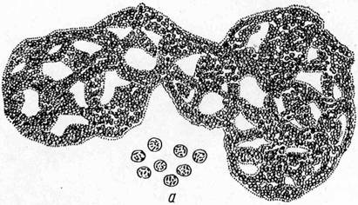
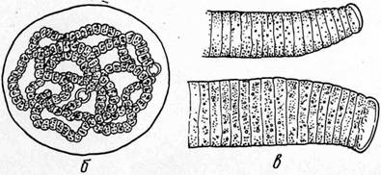
Рис. 5. Сине-зеленые водоросли:
а— микроцистис; б — носток; в — осциллятория.
Очень интересным микроскопическим растением является осциллятория (рис. 5, в), или колебалка. Она действительно совершает медленные колебания, равномерные, будто убаюкивающие. Трудно оторваться от окуляров, если наблюдаешь за осцилляторией. Иногда сине-зеленые нити начинают менять свое место, движутся медленно навстречу друг другу и в разные стороны. Затем они прикрепляются и вновь начинают свои колебания. Создается впечатление, что растения толкают друг друга, борются за место под солнцем.
Из-за выделяемых сине-зелеными водорослями веществ вода пруда приобретает землянистый запах, но среди этой группы растений есть и такие, от которых вода пахнет свежими огурцами. Токсины сине-зеленых водорослей опасны не только для рыб и других водных животных. При их массовом развитии скот, напоенный водой из такого пруда, может получить отравление, а у купающихся детей иногда по всему телу возникают волдыри, аналогичные тем, которые получаются при соприкосновении с крапивой.
Нитчатые зеленые водоросли. Очень часто в пруду можно встретить тину, которая образована нитчатыми зелеными водорослями. На ощупь тина или слизистая — значит, она из водорослей эдогониум, или мягкая, но не слизистая — тогда это спирогира. Если же перед вами длинные жесткие ленты, похожие на косы, то можно сразу сказать, что они образованы кладофорой. Мягкие нитчатки — отличный корм для некоторых рыб, головастиков и улиток-прудовиков.
Эдогониум предпочитает теплые, прогреваемые солнцем пруды. Под микроскопом его можно легко отличить от других нитчаток: на клетках растения хорошо просматриваются «колпачки». У спирогиры нити состоят из длинных цилиндрических клеток с закрученными лентами хроматофоров. Клетки кладофоры дают ветвящиеся нити с толстой целлюлозной оболочкой.
Зоопланктон. В толще воды пруда живут несметные полчища микроскопических и едва видимых невооруженным глазом животных. И роль их в жизни водоема не менее важная, чем роль микроскопических растений. Ведь зоопланктон — следующее за фитопланктоном звено пищевой цепи, трансформации энергии. Остановимся на наиболее интересных особях.
Инфузории. Эти микроорганизмы — излюбленный корм личинок рыб. Все виды инфузорий перемещаются и захватывают пищу с помощью ресничек. Поэтому в зависимости от расположения, длины и функций ресничек инфузорий подразделяют на равноресничные, разноресничные, брюхоресничные, кругоресничные.
С инфузорией отряда равноресничных — парамецией, или туфелькой, — знакомы почти все. Ее можно видеть даже невооруженным глазом: правда, она различима лишь как маленькое белое пятнышко. Тело этого одноклеточного существа покрыто ресничками, которые совершают согласованные колебания. Вам, наверное, приходилось наблюдать, как колышется рожь под напором ветра? Ощущение такое, будто по полю пробегают волны. Вот так выглядит и «работа» ресничек, а за счет этих «волн» - туфелька проворно перемещается, так что даже в микроскоп за ней очень трудно наблюдать.
Рот у парамеции находится в углублении и снабжен длинными ресничками, с помощью которых она подгоняет к себе органические микроскопические частицы. Если же среди этого корма вдруг окажется живое существо и попытается убежать от неминуемой гибели, туфелька не бросится его преследовать, а поразит стрелами. Эти стрелы — трихоцисты находятся у нее под оболочкой, и парамеция пользуется ими как при добывании пищи, так и для защиты от своих врагов, например стилонихии, хищной инфузории.
Размножается инфузория-туфелька делением. Но через несколько циклов ее размеры уменьшаются, и тогда две инфузории соединяются и обмениваются генетическим материалом. После этого вновь следуют деления, но клетки увеличиваются в размерах.
Инфузорию лакримарию иногда называют лебедем микромира. Это одна из самых удивительных представительниц своего класса. Она действительно напоминает птицу (рис. 7, а): отросток передней части у лакримарии похож на лебединую шею. Сходство еще более усиливается, когда мы наблюдаем за ней в родной стихии: во время плавания, погони за пищей гибкий и нежный отросток передней части инфузории грациозно изгибается. Резкое движение — и жертве парализована.
Лакримарии, как это ни парадоксально, часто плавают парами, как бы помогая друг другу выслеживать добычу. Вот почему, если удается заметить один экземпляр, поблизости почти наверняка можно найти и другой.
Среди равноресничных инфузорий особо выделяется колепс. Тело его по виду напоминает бочонок с бороздками (рис. 7, б), да и движется он, перекатываясь с боку на бок. Правда, он может плавать и как другие инфузории — взад и вперед. Колепс незаменим в пруду как чистильщик. Там, где есть колепсы, вода всегда будет чистой: остатки ручейников, различных личинок, головастиков и маленьких погибших рыбок или уничтожаются и минерализуются.
Все тело инфузорий другого класса покрыто ресничками почти равной длины, но от переднего конца до ротового отверстия идут толстые щетинкообразные «волосики» в виде пояска, — за это организмы и назвали разноресничными. Среди разноресничных инфузорий можно найти гигантов из мира простейших. Например, инфузория спиростом достигает длины 2 миллиметров и хорошо видна невооруженным глазом: кажется, что в толще воды плавает червячок молочного цвета, а на самом деле перед нами одноклеточное существо (рис. 7, в).
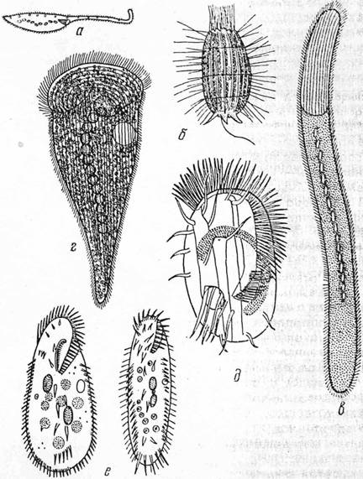

Рис. 7. Инфузории:
о — лакримария; б— колепс; в — спиростом; г — стентор, или трубач; д—эуплотес; е—окситриха и стилонихия.
Спиростом обладает удивительным свойством регенерации: если эту клетку разрезать на две части, то через несколько часов из каждой половинки образуется целая инфузория. Но это еще не все! Ученые проводили эксперименты, чтобы узнать, из какой же мельчайшей частицы будет восстанавливаться целый организм. Оказалось, что даже из 1/60 части инфузории еще получается, или регенерируется, целая особь.
В капельке воды, взятой из пруда, можно заметить еще крупных инфузорий, величиной около 0, 5 миллиметра. А если мы воспользуемся микроскопом, то разглядим зеленое животное, напоминающее по виду трубу из духового оркестра. Так и называется эта инфузория — трубач, или стентор (рис. 7, г). Трубач хорошо плавает, но может и прикрепляться к благоприятному для него месту. Размножается он, как и большинство инфузорий, делением, да так быстро, что иногда даже вновь появившиеся особи не успевают отделиться друг от друга, и можно найти двух таких животных, прикрепленных одно к другому.
Эту инфузорию благодаря оригинальной форме и специфическому изгибу в верхней воронке никогда не спутаешь с другими микроорганизмами. Так же, как и спиростом, трубач обладает высокой способностью к регенерации.
Только что мы рассматривали под микроскопом зеленого трубача, но вот в поле нашего зрения появилось другое, похожее на первое животное, отличающееся от зеленого трубача лишь цветом и размерами. Это черный трубач; он несколько меньше, подвижнее своего зеленого собрата. Но и это не единственные виды трубачей в микромире: если повезет, перед нашими глазами проплывут от одного края капли до другого красный и голубой трубачи.
Особенно много трубачей в пруду Московского зоопарка, где живут водоплавающие птицы.
Иногда в капле воды можно увидеть и так называемых брюхоресничных инфузорий: стилонихию, эуплотес, окситриху (рис. 7, д, е). Правда, наблюдать за ними в микроскоп очень трудно: инфузории останавливаются лишь на миг, а в остальное время снуют по всем направлениям, прыгают, скачут.
Микроорганизмы этого класса уплощены и научились бегать на ресничках, покрывающих их брюшную часть, за что и названы брюхоресничными. Однако и плавать они не отвыкли, поэтому их можно обнаружить в зоопланктоне. Появление большого количества брюхоресничных инфузорий указывает на то, что вода в пруду достаточно чистая.
Среди брюхоресничных многие особи ведут себя как хищники.
Дафнии и циклопы. В толще воды пруда живет и множество мельчайших многоклеточных животных. Достаточно в теплый летний день приблизиться к водоему, и можно заметить, что одни участки воды красноватого цвета, другие — беловатого. При ближайшем рассмотрении выяснится, что так «раскрасили» пруд большие скопления дафний.
Дафнии — это низшие ракообразные. Жабры у них находятся на ногах, поэтому они и отнесены к отряду жаброногих, а движутся животные с помощью сильно разветвленных антенн, или усов. Размеры дафний различных видов могут сильно колебаться: от едва видимых глазом до 3 миллиметров. Каждый ветвистоусый рачок окружен двустворчатой раковиной— карапаксом. Причем у одних особей карапакс большой и все тело в нем помещается, у других он прикрывает только спину, а ноги торчат наружу. Рачки видят — у них есть один большой сложный глаз, иногда сильно развитый, обладающий недоступным нам свойством — различать поляризованные лучи.
Ножек у низших ракообразных не более 4 - 6 пар. А у многих самок при сильном увеличении можно рассмотреть на ножках украшения, похожие на микроскопические перья. Но чаще всего все эти перья и щетинки служат для фильтрации детрита (мелкие частички органического или частично минерализованного вещества) и фитопланктона, которым питаются дафнии. Фильтрующая деятельность этих маленьких животных очень благоприятна для пруда: в некоторых водоемах дафнии минерализуют 60, а то и 80 процентов органических веществ, содержащихся в толще воды. Сами же малютки, называемые часто водяными блохами, беспрестанно снуют, делая скачки с помощью усиков-антенн. Когда животные плавают, раковинка открыта, но если потребовался отдых, дафнии подплывают к водоросли и защемляют раковинкой ее тонкие отростки: так можно безопасно висеть над илистым дном.
Есть у дафний родственники — лептодоры, тоже относящиеся к вегвистоусым рачкам. Размеры их уже достигают 1 сантиментра. Но они так прозрачны, что в воде их почти невозможно заметить. Это хищники: иногда лептодоры даже отваживаются нападать на головастиков.
Чаще всего в наших прудах можно встретить дафнию пулекс (рис. 8, а). Она довольно крупная, и на ее голове легко можно заметить клюв. Раковина и тело у пулекса прозрачны, поэтому под микроскопом видно, как функционируют отдельные части организма. Вот, как неутомимый моторчик, бьется сердце, 270—300 ударов в минуту — рекорд для водных животных. А в выводковой камере, помещенной под материнской раковиной, идет один из таинственных процессов — развитие детенышей. Иногда даже можно наблюдать, как и у детенышей под их маленькой раковиной начинает развиваться следующее поколение.
Рис. 8. Дафнии и циклопы:
а — дафния пулекс; б — циклоп (справа — самка, слева —
самец); в—диаптомус.
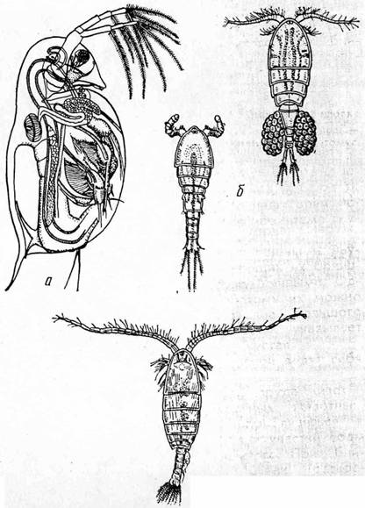
При благоприятных обстоятельствах дафнии размножаются партеногенетически, то есть девственным путем, давая поколение за поколением; самцов в это время нет. Но с ухудшением условий из яиц выводятся и самцы и самки, похожие по виду друг на друга, только самец несколько меньше.
После оплодотворения из яиц детеныши уже не выводятся в камере самки. Раковина вокруг выводковой камеры делается плотнее, темнеет, в нее и откладываются два оплодотворенных яйца. В дальнейшем эта камера вообще может скидываться с раковины, как седлышко. Сбросит ли на зиму дафния раковину или погибнет, а седлышко останется лежать в илу с двумя зимующими яйцами, способными переносить холод и засуху. Кроме того, птицы или ветер часто переносят седлышки в другие водоемы, и там тоже могут появиться дафнии. Дафниями питаются мальки рыб, поэтому они являются важной частью всей пищевой цепи водоема.
Помимо дафний, в прудах можно часто встретить циклопов (рис. 8, б). Они тоже относятся к низшим рачкам, но это уже другой отряд — веслоногие, или копепода. Свои длинные передние антенны циклоп не использует для передвижения: он плавает, делая резкий толчок ножками (их у него 5 пар, но последняя слабо развита), за что и назван веслоногим. У этого рачка нет раковинки, как у дафнии; форма тела грушевидная, а размеры обычно не превышают 1 миллиметра. Глаз у циклопа, как и явствует из его названия, один и крестовидной формы. Самцы меньше самок и реже встречаются.
Самку от самца можно отличить не только по размеру: у самки хорошо видны два лицевых мешка, в каждом из которых содержится 50—60 яиц. Кроме того, есть разница и в антеннах: у самца они короткие, клещевидные, приспособленные для захватывания самок.
У дафний детеныши рождаются миниатюрными копиями своих родителей, у циклопа же детеныши совсем не походят на взрослое животное: развитие идет с превращением, или метаморфозом. Сначала появляется личинка — науплий; она развивается и подвергается целому ряду изменений, пока не достигнет размеров взрослого циклопа и не примет его форму.
Дышит циклоп всей поверхностью тела, поэтому у него нет ни жабер, ни сердца.
Циклопами питаются многие обитатели пруда, но особенно их предпочитают личинки стрекоз. Помимо всего прочего, и сами рачки могут быть промежуточными хозяевами для многих паразитов рыб.
Очень близок к циклопу диаптомус, но это уже другой подотряд — каланоида. У диаптомуса (рис. 8, в) головогрудь явно отграничена от брюшка, последнее короче, чем у циклопа, зато передние антенны раза в три больше. Самки диаптомуса вынашивают детенышей в одном яйцевом мешке (у циклопа их два). Кроме того, эти животные крупнее циклопов, их длина доходит до 2, 5 миллиметра.
Коловратки. Нельзя не остановиться на этом виде животных — любимом корме личинок и мальков рыб. Коловратки — самые мелкие из многоклеточных существ, тело которых построено из считанных клеток, причем длина их изменяется от 10 микрометров до 2 миллиметров. Тот же размах колебаний размеров тела, что и у инфузорий. Но вот в чем странность: в первом случае одна клетка, а в другом— многоклеточный организм с различными органами (мозгом, кишечником, яичниками, мочевым пузырем, множеством желез) и даже с глазами. Коловраток относят к круглым червям, хотя внешне они мало на них похожи. В пробе планктона пруда их можно найти почти всегда.
Какое разнообразие форм у коловраток: одни как шары, другие напоминают бокальчики, третьи похожи на совочки. И все прозрачные, словно хрустальные. Вот брахионус, похожий на бокальчик, ухватился двумя пальцами ноги за подводную травинку и запустил мотор — коловращательный аппарат. Бьют реснички, окаймляющие передний конец тела животного, по воде, и перед ротовым отверстием коловратки образуется воронка, как водоворот. В нее залетают различные частицы и мелкие водоросли, собираются на дне воронки и попадают прямо в рот коловратки.
Свой коловращательный аппарат эти существа используют не только для добычи пищи, но и для передвижения в подводном пространстве. Достаточно коловратке отцепить ногу от травинки и усилить биение ресничками, как начинается ее полет в нужном направлении. Поворот головы с «пропеллером» всегда позволяет изменить курс.
Некоторые из коловраток, например керателлы, одеты в латы, из многоугольных пластин собран их панцирь; другие по виду напоминают прозрачный мешочек, сквозь стенки которого просматриваются внутренние органы.
Размножаются коловратки при благоприятных условиях, как и дафнии, партеногенетически. При пересыхании водоема или перед зимой откладывают яйца, из которых появляются самцы и самки. Самцы часто меньше самок, иногда даже не имеют пищеварительной системы: после оплодотворения самок они гибнут. А оплодотворенные яйца покрыты толстой оболочкой, способны переносить жару и холод годами. Можно из рыбоводного пруда спустить на зиму воду и оставить его в таком виде на год, все равно после заполнения водоема из яиц выведутся коловратки и сразу же невероятно размножатся.

